


СЕКУНДОМЕР ЭЛЕКТРОННЫЙ “СЧЕТ-1М”
Руководство по эксплуатации и паспорт.

ТС5.002.01-07РЭ

Зарегистрирован в Государственном реестре средств измере-ний под № 40929-09

САНКТ-ПЕТЕРБУРГ

2016г.

    - НАЗНАЧЕНИЕ.

- Секундомер электронный “СЧЕТ-1М” (далее - секундомер) предна-значен для измерения длительности интервалов времени, задаваемых элек-трическими сигналами.

  - ТЕХНИЧЕСКИЕ ХАРАКТЕРИСТИКИ.
- Диапазоны измеряемых интервалов времени:
  - от 0,01 с до 999,999 с – с дискретностью 0,001 с,

  - от 1000,00 с до 9999,99 с – с дискретностью 0,01 с,

  - от 10000,0 с до 99999,9 с – с дискретностью 0,1 с.

- Пределы допускаемой абсолютной погрешности измерения при
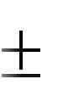
температуре окружающего воздуха (25 5) °С:
при выпуске секундомера из производства - не более (1х10⁻⁵хТ+С) с,
- течение срока службы секундомера, не более (6х10⁻⁵хТ+С) с, где Т – значение измеряемого интервала в с,
  - – дискретность измерений в данном интервале.

- Пределы допускаемой абсолютной погрешности измерения в диапа-

зоне рабочих температур от 0 до 50 С:
при выпуске секундомера из производства - не более (10х10⁻⁵хТ+С) с,


- течение срока службы секундомера, не более (15х10⁻⁵хТ+0,5хС) с. 2.4. Индикация цифровая – до 6-ти десятичных разрядов.

2.5. Секундомер работает в режиме прямого счета.

2.6. Секундомер имеет возможность пуска и останова по двум различ-ным цепям электрическими сигналами 2-х видов:
-1-

❑ потенциальным, т.е. фронтом постоянного электрического напряже-ния любой полярности, либо появлением переменного напряжения. Имеется два диапазона входных напряжений:

а) амплитуда напряжения от 4,5 до 40 В; б) амплитуда напряжения от 40 до 250 В.
Входное сопротивление потенциального входа:

  - диапазоне (а) не менее 10 кОм,

  - диапазоне (б) не менее 100 кОм.
- коммутацией электрических контактов:

сопротивление цепи замкнутых контактов должно быть не более 650 Ом, сопротивление цепи разомкнутых контактов должно быть не менее 10 кОм.

2.7. Секундомер имеет возможность пуска и останова по одной цепи (режимы измерения длительности импульса напряжения любой полярности, а также времени замкнутого или разомкнутого состояния контактов). Пара-метры этой цепи соответствуют п.2.6.

2.8. Секундомер работает от любого из следующих источников питания: сеть переменного тока 220 В, 50 Гц, при работе от блока питания, входя-щего в комплект поставки секундомера. Мощность, потребляемая от сети,

не более 5 Вт; аккумулятор 9 В. Длительность работы секундомера от предварительно
заряженного аккумулятора без подзаряда, не менее 5 час. При питании от сети происходит автоматический подзаряд аккумулятора.
2.9. При питании секундомера от сети происходит подсветка индикато-

ра.

2.10. Габаритные размеры корпуса секундомера - не более 85х150х45 мм, масса (без блока питания) - не более 0,3 кг.

3. КОМПЛЕКТНОСТЬ.
Секундомер «СЧЕТ-1М»
Блок питания | - 1 шт.,
Аккумулятор 9 В | - 1 шт.,
Кабель со штекерами с надписью «4,5...40 В» | - 2 | шт.,
Кабель со штекерами с надписью «40...250 В» | - 2 | шт.,
Руководство по эксплуатации и паспорт
ТС5.002.01-07РЭ | - 1 | шт.,
Методика поверки секундомера | - 1 | шт.

  - УКАЗАНИЕ МЕР БЕЗОПАСНОСТИ.
- При работе с секундомером необходимо соблюдать правила техни-
-2-

ки безопасности, предусмотренные для лиц, обслуживающих установки с напряжением до 1000 В.

4.2. Секундомер может эксплуатироваться при температуре окружаю-щего воздуха от 0 до 50 С и относительной влажности воздуха до 80 % при температуре 25 С.


  - ПОДГОТОВКА К РАБОТЕ И ПОРЯДОК РАБОТЫ.

- В помещении, где работает секундомер, не должно быть паров ки-слот или щелочей, а также токопроводящей пыли.

- Для предварительной зарядки встроенного аккумулятора подсоеди-ните к гнезду «9В» блок питания, включите блок питания в сеть, включите переключатель «АКК.» и выдержите секундомер в таком состоянии не менее

12 час.

- Подключение секундомера.

5.3.1. Подключите кабели со штекерами к гнездам «ПУСК» и «СТОП» секундомера.

При пуске (останове) секундомера при помощи коммутации электриче-ских контактов или потенциалом от 4,5 до 40 В подключите к гнезду «ПУСК» («СТОП») кабель с надписью «4,5...40 В».

При пуске (останове) секундомера потенциалом от 40 до 250 В подклю-чите к гнезду «ПУСК» («СТОП») кабель с надписью «40...250 В».

При работе секундомера в режиме измерения длительности замкнутого (разомкнутого) состояния контактов или длительности импульса напряже-ния к гнезду «СТОП» кабель со штекером не подключается.

5.3.2. Подключите ответные части кабелей к цепям управления секун-домером.

При пуске (останове) секундомера коммутацией «сухих» электрических контактов подключите эти контакты к соответствующему входу секундоме-ра.

При пуске (останове) секундомера фронтом постоянного электрическо-го напряжения или появлением переменного напряжения подключите ис-точник напряжения к соответствующему входу секундомера.

При пуске (останове) секундомера фронтом постоянного электрическо-го напряжения обратите внимание на полярность. Штекер « » должен быть подключен к отрицательному полюсу управляющего напряжения.

При пуске (останове) секундомера коммутацией электрических контак-тов или переменным напряжением полярность штекеров роли не играют.

Для управления секундомером рекомендуется использовать цепи галь-ванически развязанные между собой. В случае использования цепей управ-ления, имеющих общий провод, его следует подключать к штекеру с марки-ровкой « ». Не допускается использование в качестве управляющих двух

-3-

различных источников напряжения с общим «+».

Пример. Подключение секундомера при измерении времени срабаты-вания электромагнитного реле.

U
SB1
К1 | К1.1
«ПУСК» | «СТОП»
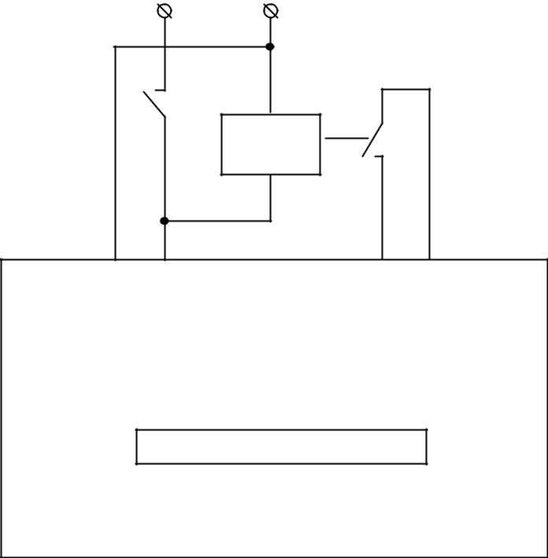

СЕКУНДОМЕР «СЧЕТ-1М»

К1 – испытуемое реле, К1.1 – нормально разомк-нутые контакты реле,

SB1 – выключатель, ком-мутирующий напряжение на обмотку реле

При замыкании переклю-чателя SB1 происходит срабатывание реле К1. Напряжение U приклады-вается к входу «ПУСК» секундомера и начинается отсчет времени. После замыкания контактов К1.1 счет прекращается.

- При питании секундомера от сети подсоедините к гнезду «9В» блок питания, включите блок питания в сеть.

- При питании секундомера от встроенного аккумулятора включите движковый переключатель «АКК.».

Примечания.

- При питании секундомера от сети рекомендуется для подзаряда аккумуля-тора включать переключатель «АКК.».

- В нерабочем состоянии во избежание разряда аккумулятора рекомендуется отключать переключатель «АКК.».

- При пуске (останове) секундомера переменным напряжением возможна инструментальная погрешность измерений до величины равной одному периоду измеряемого напряжения, обусловленная медленным нарастанием входного напряжения и однополупериодным выпрямлением сигнала на входе секундомера.

- При соответствующем подключении входных цепей секундомера возмо-жен его пуск (останов) и при отключении переменного напряжения. Это требуется, например, при измерении времени отпускания реле переменного тока. В этом случае соответствующий вход секундомера подключается к

-4-

контактам выключателя, коммутирующего переменное напряжение на об-мотку реле. Ниже приводится схема подключения секундомера для изме-рения времени отпускания нормально разомкнутых контактов реле пере-менного тока.

~U
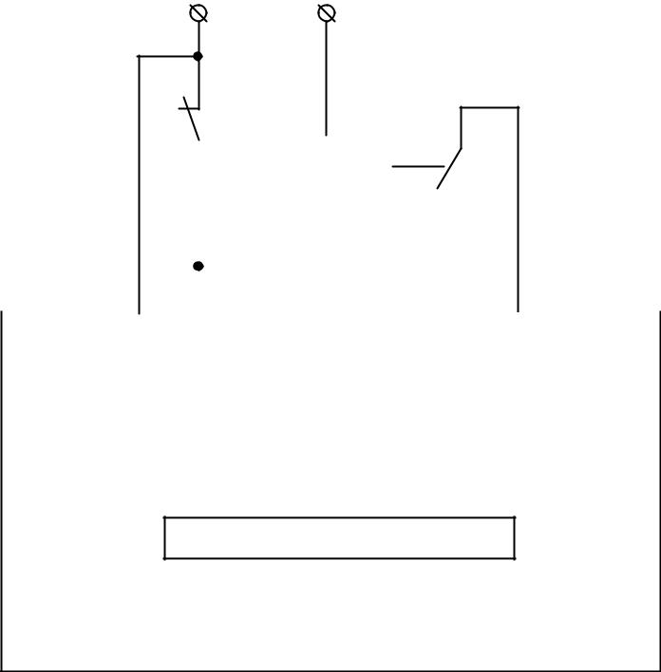

SB1

 |  | К1 |  |  |  | К1.1

«ПУСК» | «СТОП»

СЕКУНДОМЕР «СЧЕТ-1М»

К1 – испытуемое реле пе-ременного тока, К1.1 – нормально разомк-нутые контакты реле,

SB1 – выключатель, ком-мутирующий переменное напряжение на обмотку реле

При размыкании пере-ключателя SB1 происхо-дит отпускание реле К1. Переменное напряжение U прикладывается к входу «ПУСК» секундомера и начинается отсчет време-ни. После размыкания контактов К1.1 счет пре-кращается.

5.4. Установка режима работы.

5.4.1. При работе секундомера в режиме измерения длительности им-пульса напряжения любой полярности, а также измерения длительности замкнутого или разомкнутого состояния контактов (пуск и останов по одной

цепи) установите переключатель « |  |  |  |  |  |  |  |  |  |  |  |  |  |  |  |  |  |  |  |  |  |  |  |  |  |  |  |  |  |  | » в положение « |  |  |  |  |  |  |  |  |  |  |  |  | ».
При пуске и останове секундомера по двум различным электрическим
цепям установите переключатель « |  |  |  |  |  |  |  |  |  |  |  |  |  |  |  |  |  |  |  |  |  |  |  |  |  |  |  |  |  |  |  | » в положение « |  |  |  |  |  |  |  |  |  |  |  |  |  | ».
5.4.2. В случае работы секундомера в режиме пуска и останова по одной
цепи, т.е. если переключатель « |  |  |  |  |  |  |  |  |  |  |  |  |  |  |  |  |  |  |  |  |  |  |  |  |  |  |  | » в положении « |  |  |  |  |  |  |  |  |  |  |  |  |  | » установите
переключатель « » в нужное положение.

-5-

Так, если производится измерение длительности импульса положитель-ной полярности или времени замкнутого состояния контактов установите этот переключатель в положение «».

Если же производится измерение длительности импульса отрицатель-ной полярности или времени разомкнутого состояния контактов, установите этот переключатель в положение « ».

5.4.3. В случае управления секундомером по двум различным цепям по-ложение данного переключателя может быть любым.
В этом случае необходимо установить в нужное положение переключа-

тели «ПУСК» и «СТОП».

Если пуск (останов) секундомера производится электрическим потен-циалом, установите переключатель «ПУСК» («СТОП») в положение « ».

Если пуск (останов) секундомера производится, коммутацией электри-ческих контактов установите переключатель «ПУСК» («СТОП») в положе-ние «».

 | Примеры установки переключателей при различных режимах работы
секундомера приведены в Таблице 1.
 |  |  |  |  |  |  |  | Таблица 1.
ПРИМЕРЫ УСТАНОВКИ ПЕРЕКЛЮЧАТЕЛЕЙ ПРИ РАЗЛИЧНЫХ РЕ-
 |  |  |  | ЖИМАХ РАБОТЫ СЕКУНДОМЕРА
Режим работы секундо- |  |  |  |  |  |  | Обозначение переключателя
 |  | мера
 |  |  |  |  |  |  | ПУСК | СТОП
1. | Измерение |  |  | интервала
времени |  | между |  | коммута-
циями |  | (замыканиями |  |  |  | или
размыканиями) |  |  |  | контактов |  |  | любое
по | цепям |  | «ПУСК» |  |  | и
«СТОП».
2. | Измерение |  |  | интервала
времени |  | между |  | фронтом
напряжения |  |  | по |  | цепи
«ПУСК» и коммутацией |  |  |  |  |  |  | любое
контактов в цепи «СТОП»
(время |  | срабатывания |  |  |  | или
отпускания реле).
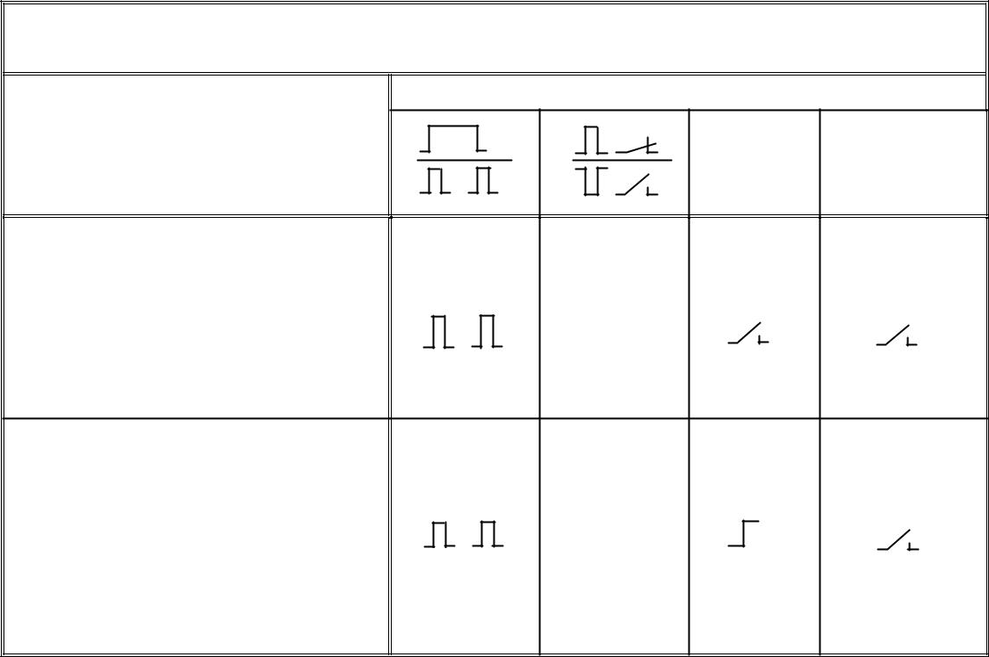

отключите переключатель
 |  |  | -6-
3. Измерение длительности
замкнутого | состояния | кон- | любое
тактов в цепи «ПУСК».
4. Измерение длительности
импульса | отрицательного |  | любое
напряжения | в | цепи
«ПУСК».
5.5. Порядок работы.
- Нажмите кнопку «СБРОС». Теперь секундомер готов к измере-нию длительности интервала времени в соответствии с режимом работы, установленным согласно п.5.4.

- После проведения очередного измерения для готовности секундо-мера к следующему измерению нажмите кнопку «СБРОС».

Примечание.
При работе секундомера в режиме пуска и останова по одной цепи (переключа-

тель « |  |  |  |  |  |  |  | » находится в положении « |  |  |  | ») возможно проведение оче-
редного измерения без предварительного нажатия кнопки «СБРОС». В этом случае показания секундомера будут суммироваться.

5.5.3. По окончании измерений отключите питание секундомера, отсо-едините кабели от цепей управления секундомером, отсоедините штекера

кабелей от гнезд «ПУСК» и «СТОП» секундомера,

«АКК.».

5. СВИДЕТЕЛЬСТВО О ПРИЕМКЕ.
Секундомер электронный «СЧЕТ-1М» №_______________________

соответствует требованиям ТС2.818.002ТУ и признан годным для эксплуа-тации.

Дата выпуска ______________________201 г.

Контролер ___________________
-7-

СВЕДЕНИЯ О РЕМОНТЕ И ГАРАНТИИ ИЗГОТОВИТЕЛЯ.

Ремонт секундомера в случае выхода его из строя осуществляется на предприятии-изготовителе.

Гарантируется работа секундомера в течение 18-ти месяцев со дня вы-пуска. В течение гарантийного срока ремонт производится за счет изготови-теля.

В случае обнаружения дефекта при работе секундомера в период гаран-тийного срока необходимо составить технически обоснованный акт и на-править секундомер с паспортом производителю.

7. ОТМЕТКИ О РЕЗУЛЬТАТАХ ПОВЕРКИ.

Вид поверки _______________________________________________
первичная, периодическая

Вывод о результатах поверки _________________________________
годен, негоден

Дата ________________ Поверитель _________________________

Вывод о результатах поверки _________________________________
годен, негоден

Дата ________________ Поверитель _________________________

Вывод о результатах поверки _________________________________
годен, негоден

Дата ________________ Поверитель _________________________

Вывод о результатах поверки _________________________________
годен, негоден

Дата ________________ Поверитель _________________________

